EV ÖDEVİM
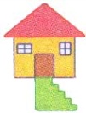
d d d d d d d d d d d d d
d d d d d d d d d d d d d
d d
d
D D D D D D D D D D
D D D D D D D D D D
D D
D
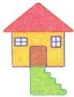
D

